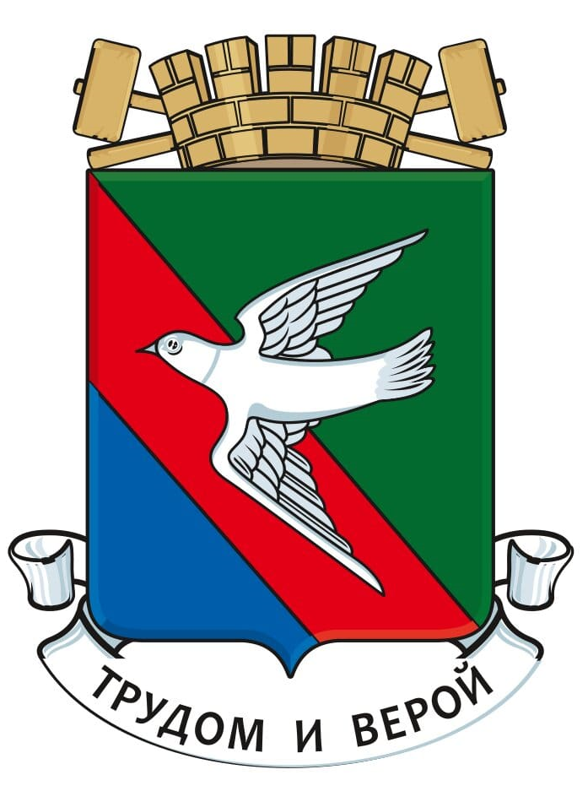

АДМИНИСТРАЦИЯ ГОРОДСКОГО ОКРУГА ГОРЛОВКА
ДОНЕЦКОЙ НАРОДНОЙ РЕСПУБЛИКИ

ПОСТАНОВЛЕНИЕ

19 мая 2025 года № 417
г. Горловка

О проведении аукциона в электронной форме
на право заключения договора аренды муниципального имущества

В соответствии с Гражданским кодексом Российской Федерации, Федеральным законом Российской Федерации от 06 октября 2003 года № 131-ФЗ «Об общих принципах организации местного самоуправления в Российской Федерации», Приказом Федеральной антимонопольной службы от 21 марта 2023 года № 147/23 «О порядке проведения конкурсов или аукционов на право заключения договоров аренды, договоров безвозмездного пользования, договоров доверительного управления имуществом, иных договоров, предусматривающих переход прав в отношении государственного или муниципального имущества, и перечне видов имущества, в отношении которого заключение указанных договоров может осуществляться путем проведения торгов в форме конкурса», руководствуясь Порядком передачи в аренду муниципального имущества муниципального образования городской округ Горловка Донецкой Народной Республики, утвержденным решением Горловского городского совета Донецкой Народной Республики от 11 апреля 2024 года № I/26-3, Уставом муниципального образования городской округ Горловка Донецкой Народной Республики, принятым решением Горловского городского совета Донецкой Народной Республики от 25 октября 2023 года № I/6-1, Положением об администрации городского округа Горловка Донецкой Народной Республики, утвержденным решением Горловского городского совета Донецкой Народной Республики от 10 ноября 2023 года № I/8-3, администрация городского округа Горловка Донецкой Народной Республики

ПОСТАНОВЛЯЕТ:

1. Провести аукцион в электронной форме на право заключения договора аренды муниципального имущества муниципального образования городского округа Горловка Донецкой Народной Республики:

лот № 1: нежилые встроенные помещения в цокольном этаже жилого дома литера А-5 площадью 29,8 м², расположенные по адресу: Донецкая Народная Республика, городской округ Горловка, г. Горловка, Калининский район, улица Горловской дивизии, дом 115 (кадастровый номер 93:21:0010114:229) (далее - Объект). Начальная (стартовая) цена лота составляет – 37908 рублей в год, без учета НДС. Срок действия Договора аренды муниципального имущества 5 лет.

2. Передача в субаренду имущества осуществляется с разрешения собственника имущества на основании постановления администрации городского округа Горловка Донецкой Народной Республики, если иное не предусмотрено договором аренды. Срок предоставления имущества в субаренду не может превышать срока действия договора аренды. Недвижимое имущество предоставляется в субаренду при условии, что суммарная площадь предоставляемого (предоставленного) в субаренду имущества не превышает 50 процентов арендуемой площади.

3. Определить способ размещения Объекта – электронный аукцион, установив при этом:

3.1. Открытой форму предложений о цене;

3.2. Начальную минимальную цену ежегодной платы по договору;

3.3. Величину повышения начальной минимальной цены («шаг аукциона») Объекта, что составляет 5 % от начальной минимальной цены Объекта, с учетом требований Приказа Федеральной антимонопольной службы от 21 марта 2023 года № 147/23 «О порядке проведения конкурсов или аукционов на право заключения договоров аренды, договоров безвозмездного пользования, договоров доверительного управления имуществом, иных договоров, предусматривающих переход прав в отношении государственного или муниципального имущества, и перечне видов имущества, в отношении которого заключение указанных договоров может осуществляться путем проведения торгов в форме конкурса».

4. Определить сумму задатка 10 % от минимальной цены договора.

5. Наделить полномочиями по осуществлению функции Организатора аукциона Специализированную организацию Общество с ограниченной ответственностью «Кальмиус» (ИНН 9311026463).

6. Передать Обществу с ограниченной ответственностью «Кальмиус» (ИНН 9311026463) настоящее Постановление, а также остальную необходимую документацию для организации и проведения аукциона на размещение Объектов.

7. Обществу с ограниченной ответственностью «Кальмиус» - провести электронный аукцион Объекта в соответствии с настоящим Постановлением, договором поручения на организацию и проведение торгов и действующим законодательством.

8. Настоящее Постановление разместить на официальном сайте муниципального образования городского округа Горловка Донецкой Народной Республики, доменное имя сайта – http://gorlovka-r897.gosweb.gosuslugi.ru.

9. Настоящее Постановление вступает в силу со дня его подписания.

Глава муниципального образования
городского округа Горловка
Донецкой Народной Республики И.С. Приходько

